**Kolokwium 2, 12.06.2010**

**Zad.1 (5 pkt)** Rozpatrzmy klasę grafów regularnych stopnia *d*=3 o *n*=8 wierzchołkach.

1. Jaka jest największa osiągana wartość spójności krawędziowej λ i spójności wierzchołkowej κ?
2. Podać przykład grafu w którym λ i κ osiągają wartości maksymalne oraz grafu takiego, w którym nie jest osiągana żadna z tych wartości.

Rozwiązanie

Graf o parametrach *d*=3 i *n*=8 ma *q=nd/2* krawędzi. Zgodnie z tw. Mengera maksymalna spójność krawędziowa/wierzchołkowa jaką można osiągnąć, to 

**Zad.2 (5 pkt)** Na rysunku pokazana jest sieć przepływowa o zadanych przepływach krawędziowych.

1. Obliczyć pojemności wszystkich przekrojów (wyniki umieścić w tabeli wg podanego wzoru).
2. Jaki przepływ maksymalny można zrealizować w tej sieci?
3. O ile należałoby zwiększyć pojemność krawędzi o minimalnym przepływie należącej do minimalnego przekroju, aby przepływ w sieci wzrósł o 10%.

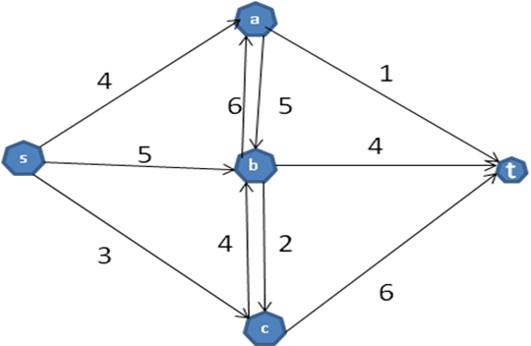

|  |
| --- |
|  |

Rozwiązanie

|  |  |  |  |  |  |  |  |  |
| --- | --- | --- | --- | --- | --- | --- | --- | --- |
| Przekrój | s | s,a | s,b | s,c | s,a,b | s,a,c | s,b,c | s,a,b,c |
| Pojemność | 12 | 14 | 19 | 17 | 10 | 19 | 20 | 11 |

Minimalnym przekrojem jest : 

Wartość przepływu w tym przekroju: 10. Krawędzią tego przekroju o minimalnym przepływie jest (s,t). Pojemność tej krawędzi należy zwiększyć do wartości 2.

**Zad.3 (5 pkt)** Dany jest graf zupełny o 99 wierzchołkach. Jaka jest liczność minimalnego pokrycia krawędziowego oraz wierzchołkowego w tym grafie ? Odpowiedź uzasadnić.

Rozwiązanie

Rozmiar minimalnego **pokrycia krawędziowego** w tym grafie wynosi **50**.

Rozmiar minimalnego **pokrycia wierzchołkowego** w tym grafie wynosi **98**.

Uzasadnienie:

Liczność minimalnego pokrycia krawędziowego (najmniejszej liczby krawędzi „pokrywających” wszystkie wierzchołki) jest równa: *n*-*S*, gdzie *n –* liczba wierzchołków, a *S* – wielkość maksymalnego skojarzenia w grafie (podzbioru krawędzi bez wspólnych wierzchołków). Liczność maksymalnego skojarzenia *S* w grafie zupełnym o *n* wierzchołkach wynosi *n*/2 gdy *n* parzyste oraz (*n-*1)/2, gdy *n* nieparzyste. W naszym przypadku *S* = 98/2 = 49. Zatem rozmiar minimalnego pokrycia krawędziowego wynosi 99-49=50.

Liczność minimalnego pokrycia wierzchołkowego (najmniejszej liczby wierzchołków „pokrywających” wszystkie krawędzie) w dowolnym grafie jest równa *n*-*I*, gdzie *n –* liczba wierzchołków, a *I* – rozmiar największego zbioru niezależnego w tym grafie (podzbioru wierzchołkówbez wspólnych krawędzi).

W grafie pełnym największy zbiór niezależny ma liczność 1, bo każde dwa wierzchołki są ze sobą połączone krawędzią. Zatem w tym zadaniu liczność minimalnego pokrycia wierzchołkowego wynosi 99-1=98.

**Kolokwium 2, 12.06.2010**

**Zad.1 (5 pkt)** Rozpatrzmy klasę grafów regularnych stopnia *d*=3 o *n*=8 wierzchołkach.

1. Jaka jest największa osiągana wartość spójności krawędziowej λ i spójności wierzchołkowej κ?
2. Podać przykład grafu w którym λ i κ osiągają wartości maksymalne oraz grafu takiego, w którym nie jest osiągana żadna z tych wartości.

**Zad.2 (5 pkt)** Na rysunku pokazana jest sieć przepływowa o zadanych przepływach krawędziowych.

1. Obliczyć pojemności wszystkich przekrojów (wyniki umieścić w tabeli wg podanego wzoru).
2. Jaki przepływ maksymalny można zrealizować w tej sieci?
3. O ile należałoby zwiększyć pojemność krawędzi o minimalnym przepływie należącej do minimalnego przekroju, aby przepływ w sieci wzrósł o 10%.

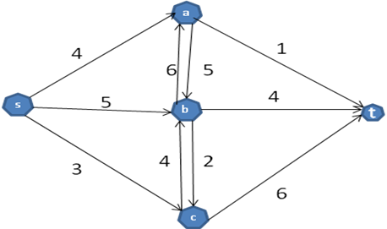

**Zad.3 (5 pkt)** Dany jest graf zupełny o 99 wierzchołkach. Jaka jest liczność minimalnego pokrycia krawędziowego oraz wierzchołkowego w tym grafie ? Odpowiedź uzasadnić.

**Kolokwium 2, 12.06.2010**

**Zad.1 (5 pkt)** Rozpatrzmy klasę grafów regularnych stopnia *d*=3 o *n*=8 wierzchołkach.

1. Jaka jest największa osiągana wartość spójności krawędziowej λ i spójności wierzchołkowej κ?
2. Podać przykład grafu w którym λ i κ osiągają wartości maksymalne oraz grafu takiego, w którym nie jest osiągana żadna z tych wartości.

**Zad.2 (5 pkt)** Na rysunku pokazana jest sieć przepływowa o zadanych przepływach krawędziowych.

1. Obliczyć pojemności wszystkich przekrojów (wyniki umieścić w tabeli wg podanego wzoru).
2. Jaki przepływ maksymalny można zrealizować w tej sieci?
3. O ile należałoby zwiększyć pojemność krawędzi o minimalnym przepływie należącej do minimalnego przekroju, aby przepływ w sieci wzrósł o 10%.

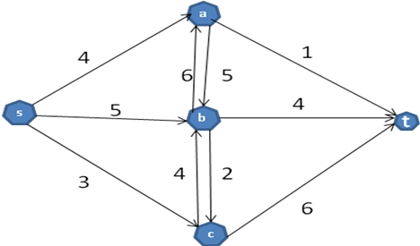

**Zad.3 (5 pkt)** Dany jest graf zupełny o 99 wierzchołkach. Jaka jest liczność minimalnego pokrycia krawędziowego oraz wierzchołkowego w tym grafie ? Odpowiedź uzasadnić.